
โรงพยาบาลวชิระภูเก็ต
VACHIRAPHUKET HOSPITAL
เอกสารคู่มือการใช้งาน (User Manual)
ระบบงบประมาณ
ระบบบริหารทรัพยากรองค์กร (ERP)
รหัสเอกสาร | UM-ERP-BUD-001
ชื่อระบบ | งบประมาณ · คำของบ · ใช้จ่ายงบ (Budget)
เวอร์ชันเอกสาร | 1.1
วันที่จัดทำ | 5 ตุลาคม พ.ศ. 2569
สถานะเอกสาร | ฉบับปรับปรุง
กลุ่มผู้อ่าน | เจ้าหน้าที่ผู้ใช้งานระบบ
จัดทำโดย | ทีมพัฒนาระบบ ERP
จัดทำเพื่อ | โรงพยาบาลวชิระภูเก็ต

ประวัติการแก้ไขเอกสาร (Document Revision History)
เวอร์ชัน | วันที่ | รายละเอียดการแก้ไข | ผู้จัดทำ
1.0 | 24 ส.ค. 2569 | จัดทำเอกสารคู่มือฉบับแรก สำหรับฝึกอบรมผู้ใช้ระบบงบประมาณ | ทีมพัฒนาระบบ ERP
1.1 | 5 ต.ค. 2569 | ปรับชื่อเมนูและสถานะให้ตรงหน้าจอปัจจุบัน และใส่ภาพหน้าจอขั้นตอนการทำรายการ | ทีมพัฒนาระบบ ERP

เอกสารฉบับนี้จัดทำขึ้นเพื่อเป็นคู่มือการใช้งานระบบงบประมาณ สำหรับเจ้าหน้าที่ของโรงพยาบาลวชิระภูเก็ต โปรดอ่านและปฏิบัติตามขั้นตอนที่ระบุไว้ หากพบปัญหาการใช้งานให้ติดต่อผู้ดูแลระบบ

สารบัญ
บทที่ 1 เข้าสู่ระบบและบัญชีฝึกอบรม
บทที่ 2 ภาพรวมระบบงบประมาณ
บทที่ 3 บทบาทผู้ใช้และแผนที่เมนู
บทที่ 4 หน่วยงาน — สร้างและส่งคำของบ
บทที่ 5 งานงบประมาณ — รับเรื่อง จัดสรร อนุมัติ
บทที่ 6 ใช้งบผ่านใบขอซื้อ ใบสั่งซื้อ และใบตั้งเจ้าหนี้
บทที่ 7 สูตรงบคงเหลือ
บทที่ 8 Dashboard และการติดตาม
บทที่ 9 ข้อผิดพลาดที่พบบ่อย
บทที่ 10 แบบฝึกหัดในห้องอบรม
ภาคผนวก ก คำศัพท์ในระบบ
ภาคผนวก ข ช่องทางสอบถาม

บทที่ 1 เข้าสู่ระบบและบัญชีฝึกอบรม
ก่อนเริ่มอบรม ให้เปิดเบราว์เซอร์แล้วเข้าสู่ระบบ Odoo ตามลิงก์ที่งานเทคโนโลยีสารสนเทศแจ้ง ใช้บัญชีตามบทบาทของตนเอง ห้ามใช้บัญชีผู้ดูแลระบบคนเดียวกดครบทุกขั้นตอน เพราะจะไม่เห็นว่าเมนูและปุ่มถูกจำกัดตามสิทธิ์อย่างไร
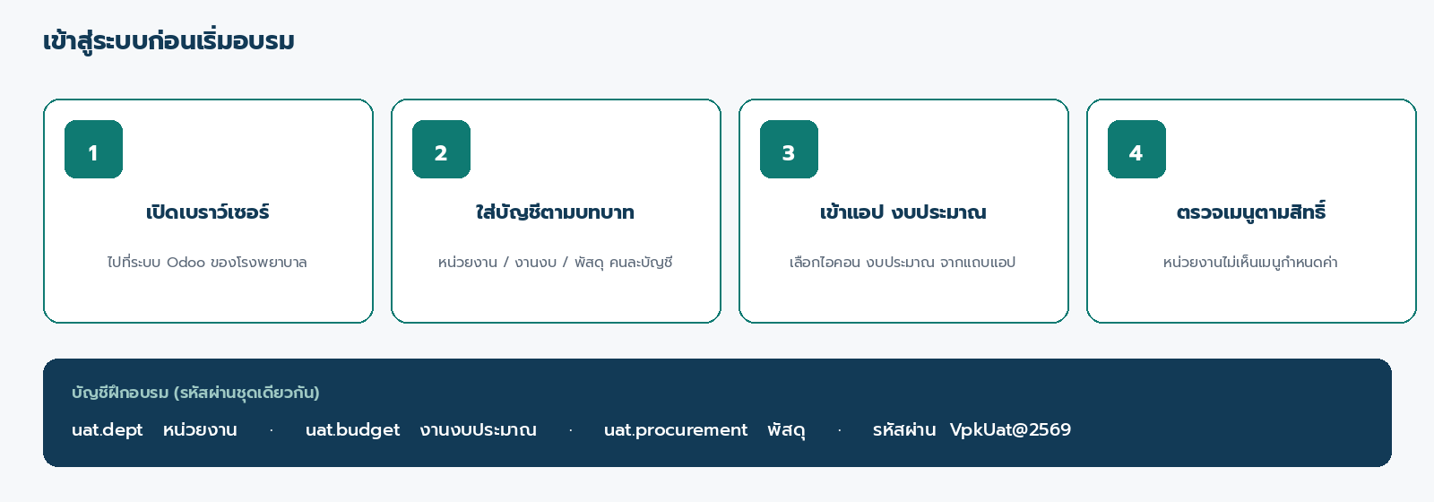
▲ ภาพที่ 1 ขั้นตอนเข้าสู่ระบบและบัญชีฝึกอบรม
บทบาท | บัญชี | รหัสผ่าน | ใช้ทำอะไร
หน่วยงาน | uat.dept | VpkUat@2569 | สร้างคำของบ และสร้างใบขอซื้อ
งานงบประมาณ | uat.budget | VpkUat@2569 | รับเรื่อง จัดสรร อนุมัติคำของบ
พัสดุ / จัดซื้อ | uat.procurement | VpkUat@2569 | สร้างและยืนยันใบสั่งซื้อ
การเงิน | ผู้ใช้บัญชีของโรงพยาบาล | ตามที่ได้รับ | ตั้งเจ้าหนี้และโพสต์บิล

ขั้นที่ 1 เปิดเบราว์เซอร์ แล้วไปที่ระบบ Odoo ของโรงพยาบาล
ขั้นที่ 2 ใส่บัญชีตามบทบาท จากนั้นเข้าแอป งบประมาณ
ขั้นที่ 3 ตรวจว่าเมนูที่เห็นตรงกับสิทธิ์ของตน หน่วยงานจะไม่เห็นเมนูการกำหนดค่า
ขั้นที่ 4 ถ้าเข้าไม่ได้ ให้แจ้งผู้ประสานอบรมทันที อย่าใช้บัญชีของผู้อื่น
ข้อควรจำตอนเข้าสู่ระบบ
รหัสผ่านชุดฝึกอบรมเป็นชุดเดียวกันทั้งสามบัญชีหน่วยงาน งานงบ และพัสดุ หลังอบรมจริงควรเปลี่ยนรหัสผ่านตามนโยบายความปลอดภัยของโรงพยาบาล

บทที่ 2 ภาพรวมระบบงบประมาณ
ระบบงบประมาณของโรงพยาบาลวชิระภูเก็ตทำงานบน Odoo 18 แบ่งเป็น 2 ช่วงใหญ่ ช่วงตั้งงบประจำปี และช่วงใช้งบผ่านเอกสารจัดซื้อ ห้ามสลับลำดับ หน่วยงานยังซื้อของไม่ได้ จนกว่าคำของบจะได้รับอนุมัติและมียอดจัดสรรเข้าแผนประจำปี
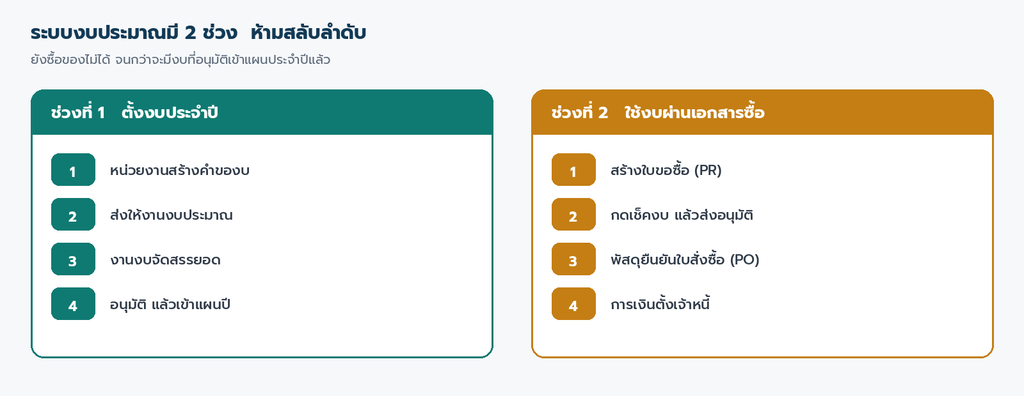
▲ ภาพที่ 2 สองช่วงของระบบงบประมาณ

2.1 วงจรงานทั้งระบบ
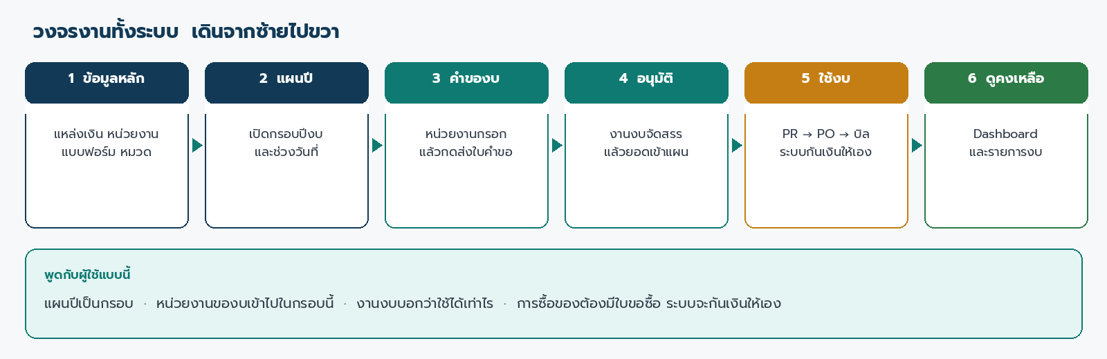
▲ ภาพที่ 3 วงจรงานจากข้อมูลหลักถึงการดูคงเหลือ
จำประโยคนี้ไว้ก่อนลงมือกดในระบบ
- แผนปีเป็นกรอบ หน่วยงานของบเข้าไปในกรอบนี้
- งานงบประมาณเป็นคนบอกว่าใช้ได้เท่าไร ยอดใช้ได้คือยอดจัดสรร ไม่ใช่ยอดที่ขอ
- การซื้อของต้องมีใบขอซื้อ ระบบจะกันเงินให้เองเมื่อส่งอนุมัติ
- งบคงเหลือดูจากสูตรเดียวทั้งระบบ ไม่ต้องคำนวณคนละแบบตามหน้าจอ

2.2 แบบฟอร์มคำของบ 4 ใบ
เมนูคำของบหน่วยงานเหลือแบบฟอร์ม 4 ใบเท่านั้น เลือกใบให้ถูกก่อนกรอก ถ้าเลือกผิด หน้าจอรายการจะไม่ตรงกับของที่ต้องการ และงานงบพิจารณาต่อไม่ได้ง่าย
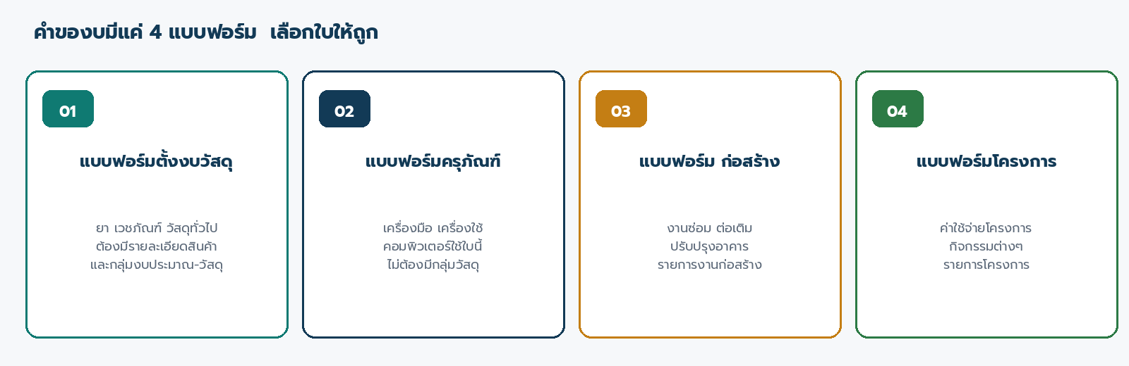
▲ ภาพที่ 4 แบบฟอร์มคำของบทั้ง 4 ใบ
แบบฟอร์ม | ใช้เมื่อ | สิ่งที่ต้องกรอกเพิ่ม
แบบฟอร์มตั้งงบวัสดุ | ยา เวชภัณฑ์ วัสดุทั่วไป | กลุ่มงบประมาณ-วัสดุ ประเภทวัสดุย่อย และรายละเอียดสินค้า
แบบฟอร์มครุภัณฑ์ | เครื่องมือ เครื่องใช้ คอมพิวเตอร์ | กลุ่มและประเภทครุภัณฑ์ จำนวน ราคาต่อหน่วย
แบบฟอร์ม ก่อสร้าง | งานซ่อม ต่อเติม ปรับปรุงอาคาร | รายการงานก่อสร้าง สถานที่ และเหตุผล
แบบฟอร์มโครงการ | ค่าใช้จ่ายโครงการ / กิจกรรม | รายการโครงการและประมาณการค่าใช้จ่าย

เลือกแบบฟอร์มผิดแล้วต้องทำอย่างไร
ถ้ายังเป็นร่าง ให้สร้างใบใหม่ด้วยแบบฟอร์มที่ถูกต้อง อย่าฝืนกรอกรายการคนละประเภทในใบเดิม คอมพิวเตอร์และครุภัณฑ์ใช้แบบฟอร์มครุภัณฑ์ ไม่ใช้ใบวัสดุ

บทที่ 3 บทบาทผู้ใช้และแผนที่เมนู
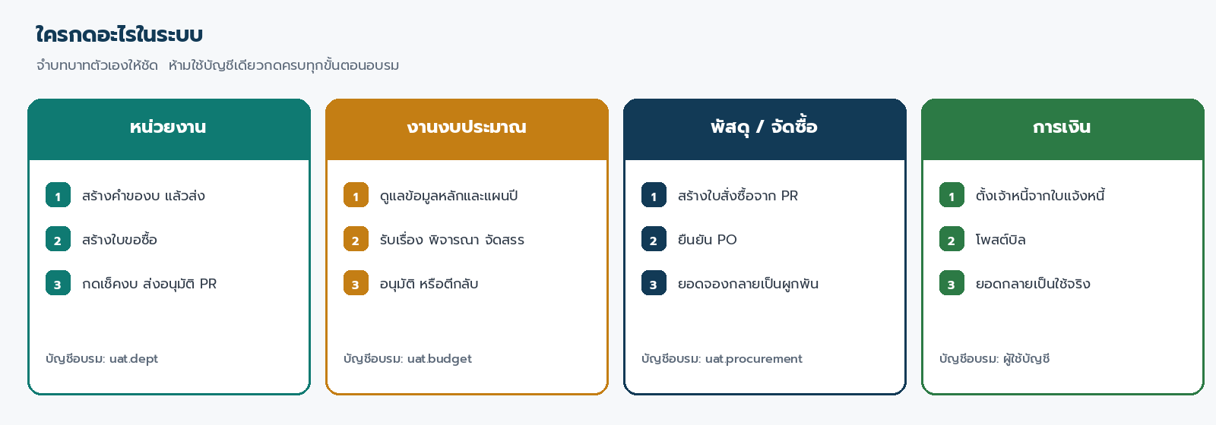
▲ ภาพที่ 5 บทบาทและบัญชีฝึกอบรม
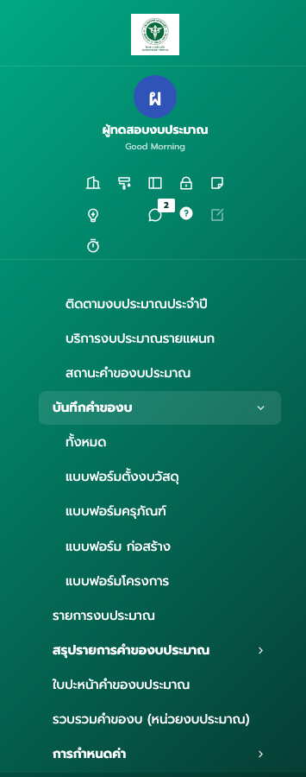
▲ ภาพที่ 6 เมนูงบประมาณของหน่วยงบประมาณ

3.1 เมนูที่แต่ละบทบาทใช้บ่อย
บทบาท | เมนูหลัก | หมายเหตุ
หน่วยงาน | งบประมาณ → บันทึกคำของบ → ทั้งหมด | สร้างคำของบจากแบบฟอร์ม 4 ใบ
หน่วยงาน | จัดซื้อ → ใบขอซื้อ | สร้าง PR เช็คงบ แล้วส่งอนุมัติ
งานงบประมาณ | งบประมาณ → รวบรวมคำของบ (หน่วยงบประมาณ) | รับเรื่อง พิจารณา จัดสรร อนุมัติ
งานงบประมาณ | งบประมาณ → การกำหนดค่า | แหล่งเงิน หมวดงบ กลุ่มวัสดุ แผนปี
ทุกคนที่มีสิทธิ์งบ | Dashboard งบประมาณ | ติดตามงบประมาณประจำปี บริการงบประมาณรายแผนก และสถานะคำของบประมาณ
พัสดุ | จัดซื้อ → ใบสั่งซื้อ | สร้าง PO จาก PR ที่อนุมัติแล้ว

บทที่ 4 หน่วยงาน — สร้างและส่งคำของบ
บทนี้ใช้บัญชี uat.dept ตัวอย่างด้านล่างเป็นงบวัสดุ เพราะมีกติกาเพิ่มเรื่องรายละเอียดสินค้า ครุภัณฑ์ ก่อสร้าง และโครงการใช้ลำดับเดียวกัน ต่างกันที่แท็บรายการ

4.1 สร้างใบคำของบ
ขั้นที่ 1 เข้าแอป งบประมาณ แล้วเปิด บันทึกคำของบ → ทั้งหมด จากนั้นกดสร้าง
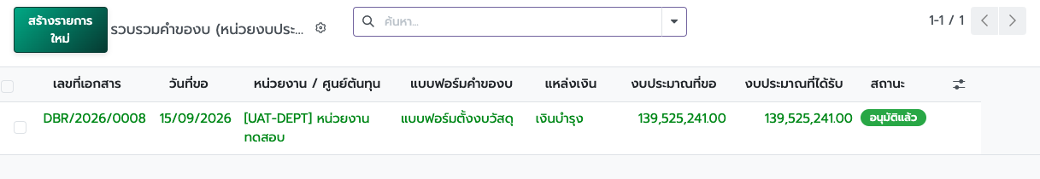
▲ ภาพที่ 7 รายการคำของบ ใบ DBR/2026/0008 สถานะอนุมัติแล้ว
ขั้นที่ 2 เลือกหน่วยงาน / ศูนย์ต้นทุน ให้ตรงหน่วยงานของตน
ขั้นที่ 3 เลือกงบประมาณประจำปี และแหล่งเงิน เช่น เงินบำรุง
ขั้นที่ 4 เลือกแบบฟอร์มคำของบ ระบบจะเปิดแท็บรายการตามแบบฟอร์มนั้น
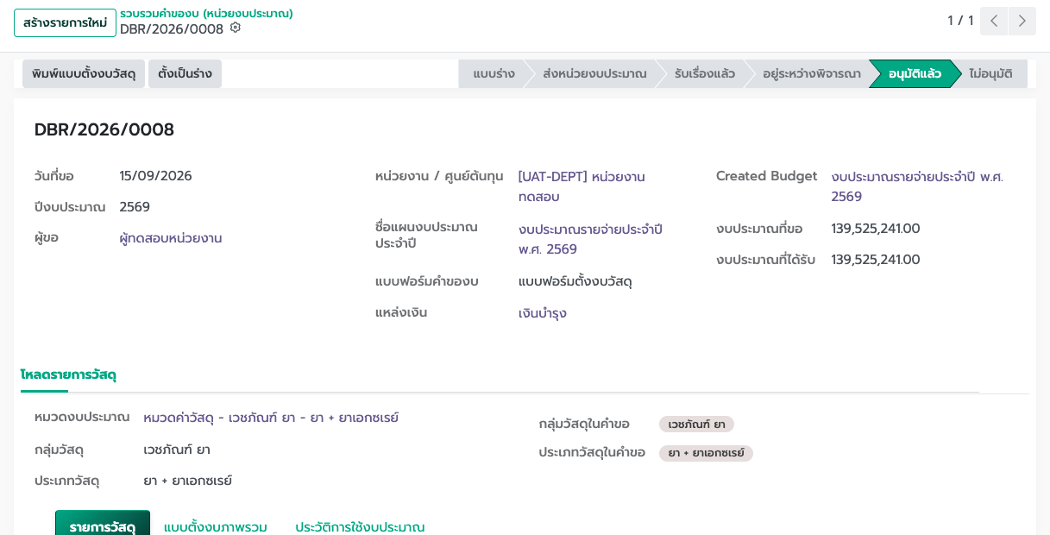
▲ ภาพที่ 8 หัวใบคำของบวัสดุ เลือกหน่วยงาน ปีงบประมาณ แหล่งเงิน แบบฟอร์ม และตรวจยอดที่ขอ
ขั้นที่ 5 ใส่เหตุผลประกอบคำขอตั้ง ห้ามว่าง
ขั้นที่ 6 เพิ่มบรรทัดรายการ หมวดงบ กลุ่มวัสดุ ประเภทวัสดุ และยอดคำขอตั้งแผนปีงบ
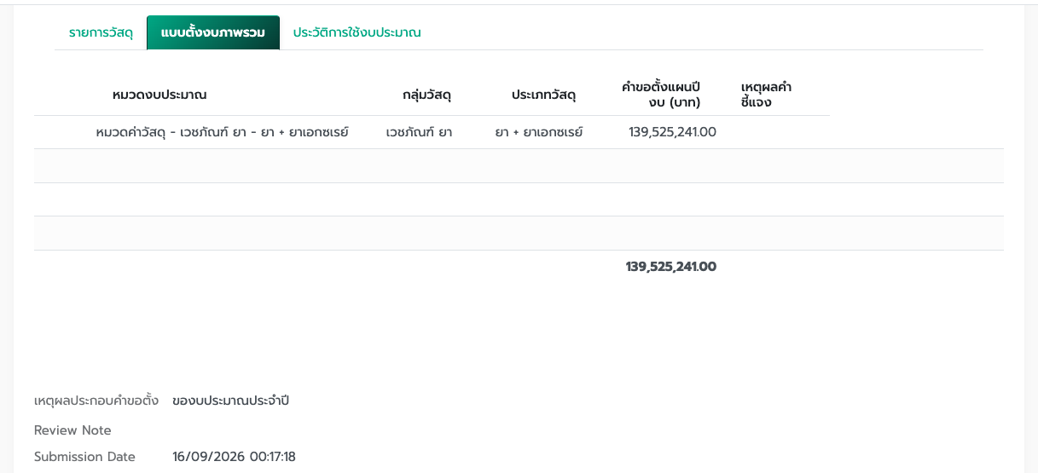
▲ ภาพที่ 9 แท็บแบบตั้งงบภาพรวม ยอดคำขอตั้งแผนปีงบ และเหตุผลประกอบคำขอตั้ง
ขั้นที่ 7 ถ้าเป็นงบวัสดุ ให้เปิดแท็บรายการวัสดุ แล้วใส่รายการสินค้า หน่วยนับ ปริมาณ ราคา ให้ครบ
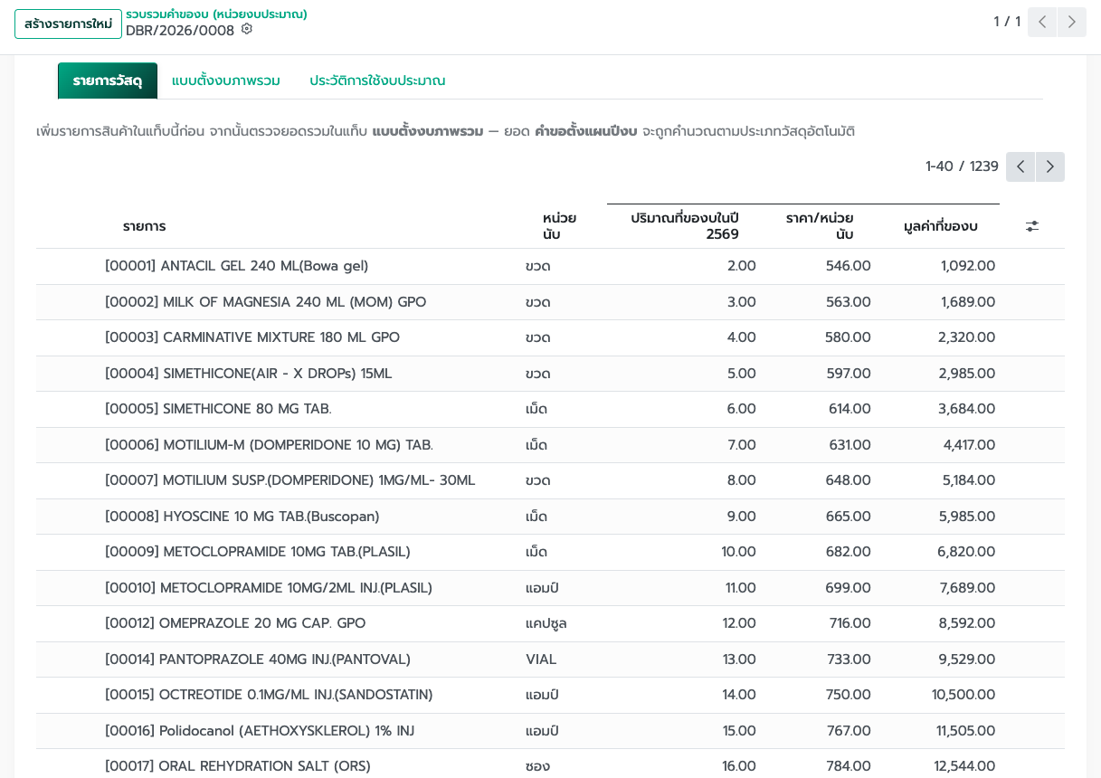
▲ ภาพที่ 10 แท็บรายการวัสดุ ใส่รายการสินค้า หน่วยนับ ปริมาณที่ขอ ราคา และมูลค่าที่ของบ
ขั้นที่ 8 ตรวจยอดงบประมาณที่ขอที่หัวใบ และยอดรวมในแท็บแบบตั้งงบภาพรวม แล้วบันทึก

4.2 ส่งใบคำขอ
เมื่อกรอกครบแล้ว กดปุ่ม ส่งใบคำขอ ที่แถบหัวเอกสาร สถานะบนแถบจะเปลี่ยนจาก แบบร่าง เป็น ส่งหน่วยงบประมาณ ปุ่ม ส่งใบคำขอ เห็นเฉพาะตอนใบยังเป็นแบบร่าง
ส่งไม่ได้ เพราะอะไร
ระบบจะกันการส่งถ้ายังไม่มีเหตุผลประกอบคำขอ ไม่มีบรรทัดรายการ หรือเป็นงบวัสดุแต่ยังไม่มีรายละเอียดสินค้าในแท็บถัดไป ให้อ่านข้อความสีแดงบนหน้าจอ แล้วแก้ในใบเดิม อย่าสร้างใบใหม่ซ้ำโดยไม่จำเป็น

4.3 สิ่งที่หน่วยงานทำได้และทำไม่ได้หลังส่ง
สถานะ | หน่วยงานทำได้ | หน่วยงานทำไม่ได้
แบบร่าง | แก้รายการ ลบใบ บันทึก และกดส่งใบคำขอ | อนุมัติเองไม่ได้
ส่งหน่วยงบประมาณ / รับเรื่องแล้ว / อยู่ระหว่างพิจารณา | เปิดดูสถานะ | แก้รายการหลักไม่ได้ ต้องรองานงบตีกลับ
อนุมัติแล้ว | เปิดดู และนำไปใช้ตอนสร้างใบขอซื้อ | แก้รายการหลักไม่ได้
ไม่อนุมัติ | ตั้งเป็นร่าง แก้ แล้วส่งใหม่ | ใช้วงเงินจากใบนี้ไม่ได้จนกว่าจะอนุมัติใหม่

บทที่ 5 งานงบประมาณ — รับเรื่อง จัดสรร อนุมัติ
บทนี้ใช้บัญชี uat.budget เปิดเมนู รวบรวมคำของบ (หน่วยงบประมาณ) งานงบเป็นคนปิดงานตั้งงบ หน่วยงานใช้จ่ายได้ก็ต่อเมื่อใบนี้ได้รับอนุมัติ
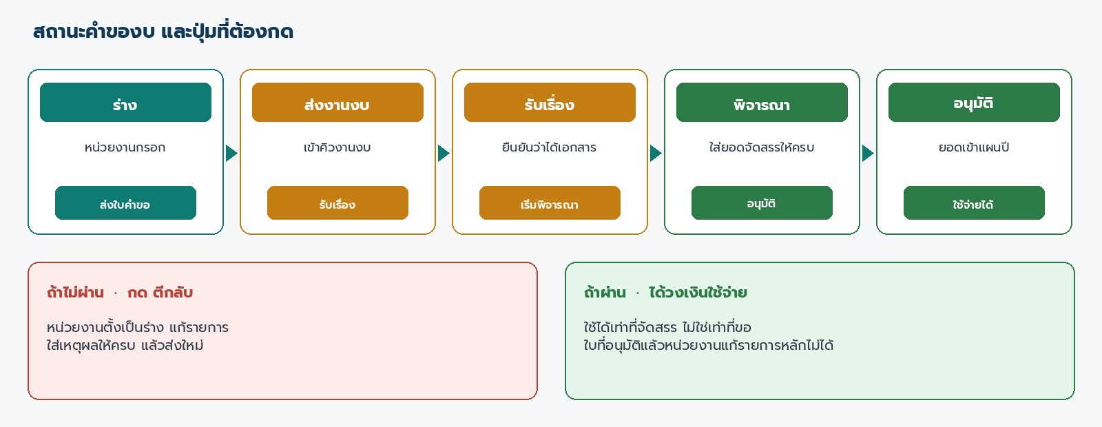
▲ ภาพที่ 11 สถานะคำของบและปุ่มที่งานงบต้องกด

5.1 ลำดับปุ่มบนใบคำของบ
ลำดับ | ปุ่ม | เมื่อไหร่ | ผลลัพธ์
1 | รับเรื่อง | สถานะ ส่งหน่วยงบประมาณ | แถบสถานะเป็น รับเรื่องแล้ว
2 | เริ่มพิจารณา | สถานะ รับเรื่องแล้ว | แถบสถานะเป็น อยู่ระหว่างพิจารณา
3 | อนุมัติ | อยู่ระหว่างพิจารณา และใส่ยอดจัดสรรครบ | แถบสถานะเป็น อนุมัติแล้ว ยอดเข้าแผนประจำปี
— | ตีกลับ | ยังไม่อนุมัติ | แถบสถานะเป็น ไม่อนุมัติ คืนหน่วยงานให้แก้
— | ตั้งเป็นร่าง | เมื่อต้องการดึงกลับ | ใช้เมื่อต้องการให้หน่วยงานแก้ทั้งใบ

5.2 ใส่ยอดจัดสรร
ยอดงบประมาณที่ได้รับในแต่ละบรรทัดคือวงเงินใช้จ่ายจริง ใส่น้อยกว่าหรือเท่ากับยอดที่ขอได้ ถ้าบางบรรทัดว่าง ระบบจะไม่อนุมัติ ตัวอย่างชุดอบรม: หน่วยงานขอวัสดุ 10,000 บาท งานงบจัดสรร 8,000 บาท หน่วยงานจะซื้อได้ไม่เกิน 8,000 บาท
กติกาอนุมัติ
อนุมัติได้เมื่อระบุงบประมาณที่ได้รับครบทุกบรรทัด หลังอนุมัติ ระบบซิงก์บรรทัดงบเข้าแผนประจำปีตามหน่วยงาน แหล่งเงิน และประเภทงบ ถ้าตั้งกลับเป็นร่าง บรรทัดงบที่เคยซิงก์ของใบนั้นจะถูกลบออกจากแผน

5.3 ข้อมูลหลักที่งานงบต้องเตรียมก่อนเปิดใช้จริง
- แหล่งเงิน เช่น เงินบำรุง งบประมาณ เงินบริจาค
- หน่วยงาน / บัญชีวิเคราะห์ ของทุกแผนกที่ใช้ระบบ
- แผนงบประมาณประจำปี และช่วงวันที่
- หมวดงบประมาณ และกลุ่มงบประมาณ-วัสดุ
- แบบฟอร์มคำของบทั้ง 4 ใบ พร้อมใช้งาน

บทที่ 6 ใช้งบผ่านใบขอซื้อ ใบสั่งซื้อ และใบตั้งเจ้าหนี้
เมื่อมีงบที่อนุมัติในแผนแล้ว จึงสร้างใบขอซื้อได้ บทนี้ต่อจากตัวอย่างวัสดุที่จัดสรร 8,000 บาท แล้วซื้อด้วยใบขอซื้อ 3,000 บาท
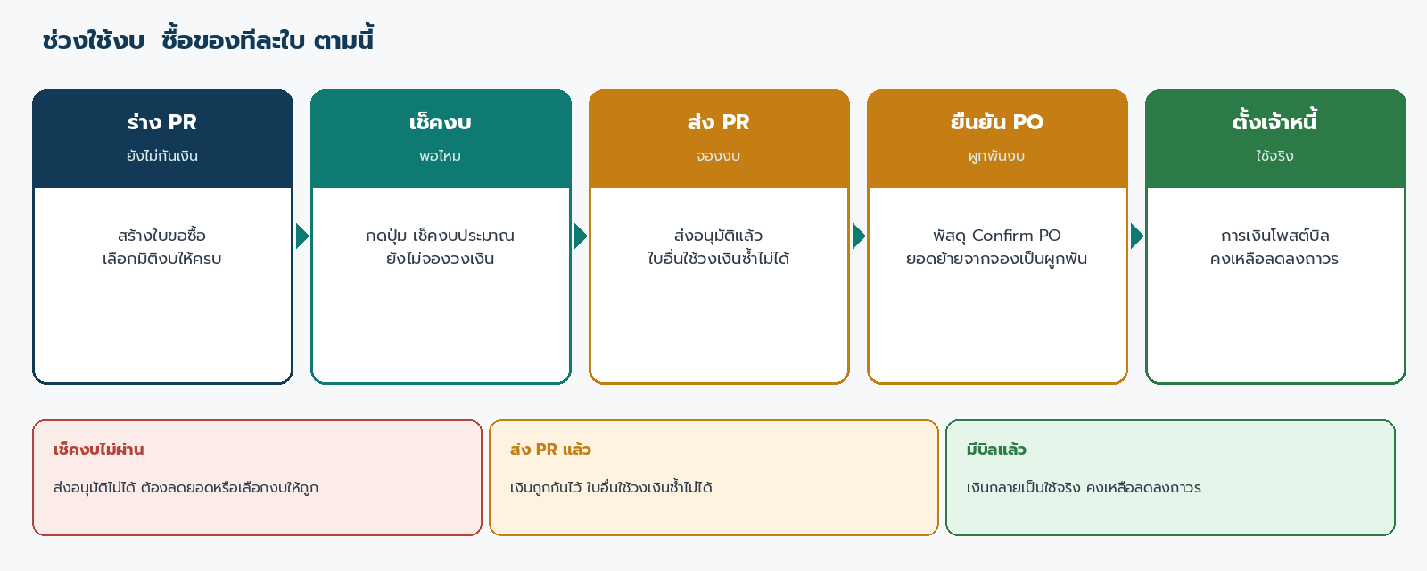
▲ ภาพที่ 12 ลำดับใช้งบจาก PR ถึงใบตั้งเจ้าหนี้

6.1 หน่วยงานสร้างใบขอซื้อ
ขั้นที่ 1 เข้าเมนูจัดซื้อ → ใบขอซื้อ แล้วกดสร้าง ใช้บัญชี uat.dept
ขั้นที่ 2 เลือกหน่วยงานงบประมาณ แหล่งเงิน หมวดงบประมาณ ให้ตรงกับงบที่อนุมัติ
ขั้นที่ 3 ถ้าซื้อวัสดุ ต้องเลือกกลุ่มงบประมาณด้วย
ขั้นที่ 4 เลือกคลังรับของเฉพาะประเภท Receipts ของคลังนั้น
ขั้นที่ 5 เพิ่มสินค้า จำนวน และราคา รวมยอดให้ไม่เกินงบคงเหลือ
ขั้นที่ 6 บันทึก ระบบจะออกเลขที่อัตโนมัติ เช่น PR6908001 แก้เลขเองไม่ได้

6.2 กดเช็คงบประมาณ
ที่หัวใบขอซื้อมีปุ่ม เช็คงบประมาณ กดตอนยังเป็นร่าง ระบบจะบอกว่างบเพียงพอหรือไม่ แต่ยังไม่กันเงิน ส่งอนุมัติได้เฉพาะเมื่อผลการเช็คงบเป็น งบเพียงพอ
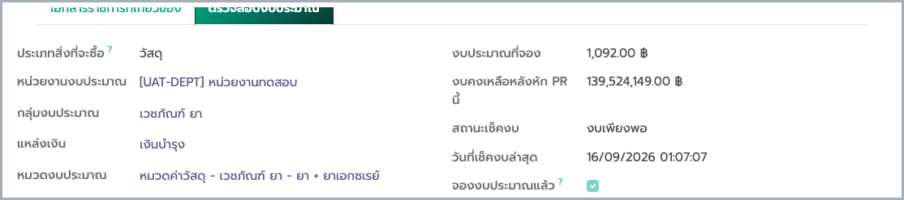
▲ ภาพที่ 13 แท็บตรวจสอบงบประมาณบนใบขอซื้อ ผลเป็นงบเพียงพอ และระบบจองงบแล้ว
เช็คงบผ่าน ยังไม่เท่ากับกันเงิน
เช็คงบเป็นการถามว่ารอบนี้ซื้อได้ไหม เมื่อกดส่งอนุมัติ ระบบจึงจองงบ ใบอื่นจะใช้วงเงินซ้ำไม่ได้จนกว่าใบนี้จะถูกยกเลิก หรือถูกครอบคลุมด้วยใบสั่งซื้อ

6.3 พัสดุยืนยันใบสั่งซื้อ
ขั้นที่ 1 ใช้บัญชี uat.procurement เปิดใบขอซื้อที่อนุมัติแล้ว
ขั้นที่ 2 สร้างใบสั่งซื้อจาก PR ใส่ผู้ขาย ราคา ภาษี แล้วตรวจจำนวนให้ตรง
ขั้นที่ 3 กดยืนยันใบสั่งซื้อ สถานะเป็น Purchase Order
ขั้นที่ 4 ยอดงบจะย้ายจากจอง PR เป็นผูกพัน PO คงเหลือไม่เปลี่ยน ณ จุดนี้

6.4 การเงินตั้งเจ้าหนี้
เมื่อได้รับใบแจ้งหนี้ผู้ขาย การเงินสร้างบิลจากใบสั่งซื้อแล้วโพสต์เอกสาร ยอดผูกพัน PO ลดลง ยอดใช้จริงเพิ่มขึ้น คงเหลือลดตามยอดบิลที่โพสต์ ถ้ายังไม่โพสต์ ตัวเลขใช้จริงจะยังไม่ขยับ

บทที่ 7 สูตรงบคงเหลือ
ทุกหน้าจอที่แสดงงบคงเหลือในระบบนี้ใช้สูตรเดียวกัน ถ้าตัวเลขไม่ตรง ให้เปิดรายการงบประมาณของหน่วยงานนั้น แล้วไล่ทีละช่องตามสูตร อย่าเพิ่งสรุปว่าระบบผิด
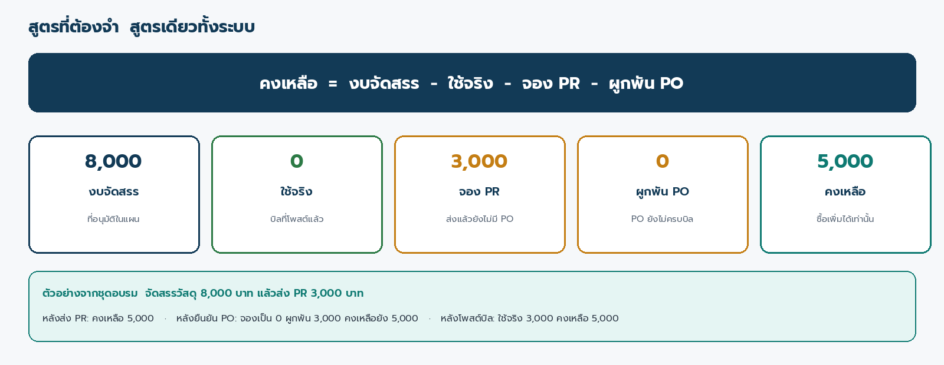
▲ ภาพที่ 14 สูตรคงเหลือและตัวอย่างชุดอบรม
รายการ | ความหมาย | เกิดเมื่อ
งบจัดสรร | วงเงินใช้จ่ายที่งานงบอนุมัติเข้าแผน | อนุมัติคำของบ
ใช้จริง | เงินที่ตัดจากบิลผู้ขายที่โพสต์แล้ว | การเงินโพสต์ใบตั้งเจ้าหนี้
จอง PR | เงินที่กันไว้จากใบขอซื้อที่ส่งแล้ว | หน่วยงานส่งอนุมัติ PR
ผูกพัน PO | เงินที่ผูกกับใบสั่งซื้อที่ยืนยันแล้ว | พัสดุยืนยัน PO
คงเหลือ | ซื้อเพิ่มได้อีกเท่านี้ | คำนวณอัตโนมัติทั้งระบบ

7.1 ตัวอย่างตัวเลขชุดอบรม
สมมติจัดสรรวัสดุ 8,000 บาท แล้วซื้อด้วย PR 3,000 บาท ทั้งจำนวน
จังหวะ | จัดสรร | จอง PR | ผูกพัน PO | ใช้จริง | คงเหลือ
เพิ่งอนุมัติคำของบ | 8,000 | 0 | 0 | 0 | 8,000
เช็คงบบน PR ร่าง | 8,000 | 0 | 0 | 0 | 8,000
ส่งอนุมัติ PR 3,000 | 8,000 | 3,000 | 0 | 0 | 5,000
ยืนยัน PO ทั้งจำนวน | 8,000 | 0 | 3,000 | 0 | 5,000
โพสต์บิล 3,000 | 8,000 | 0 | 0 | 3,000 | 5,000

7.2 ถ้าเช็คงบไม่ผ่าน
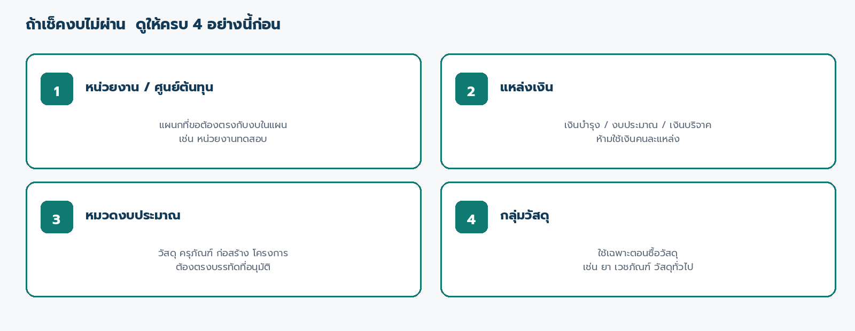
▲ ภาพที่ 15 สี่มิติที่ต้องตรงกับแผน
- หน่วยงาน / ศูนย์ต้นทุน ตรงกับงบในแผนหรือไม่
- แหล่งเงิน ตรงหรือไม่ ห้ามใช้เงินคนละแหล่งแม้หน่วยงานเดียวกัน
- หมวดงบประมาณ ตรงหรือไม่ วัสดุใช้หมวดวัสดุ ครุภัณฑ์ใช้หมวดครุภัณฑ์
- ถ้าเป็นวัสดุ เลือกกลุ่มงบประมาณ-วัสดุแล้วหรือยัง
- ยอดในใบขอซื้อเกินคงเหลือหรือไม่

บทที่ 8 Dashboard และการติดตาม
เข้าแอปงบประมาณ แล้วเปิดกลุ่มเมนู Dashboard งบประมาณ ใช้ดูภาพรวมหลังตั้งงบและหลังใช้งบ ไม่ใช่หน้าสำหรับสร้างเอกสาร
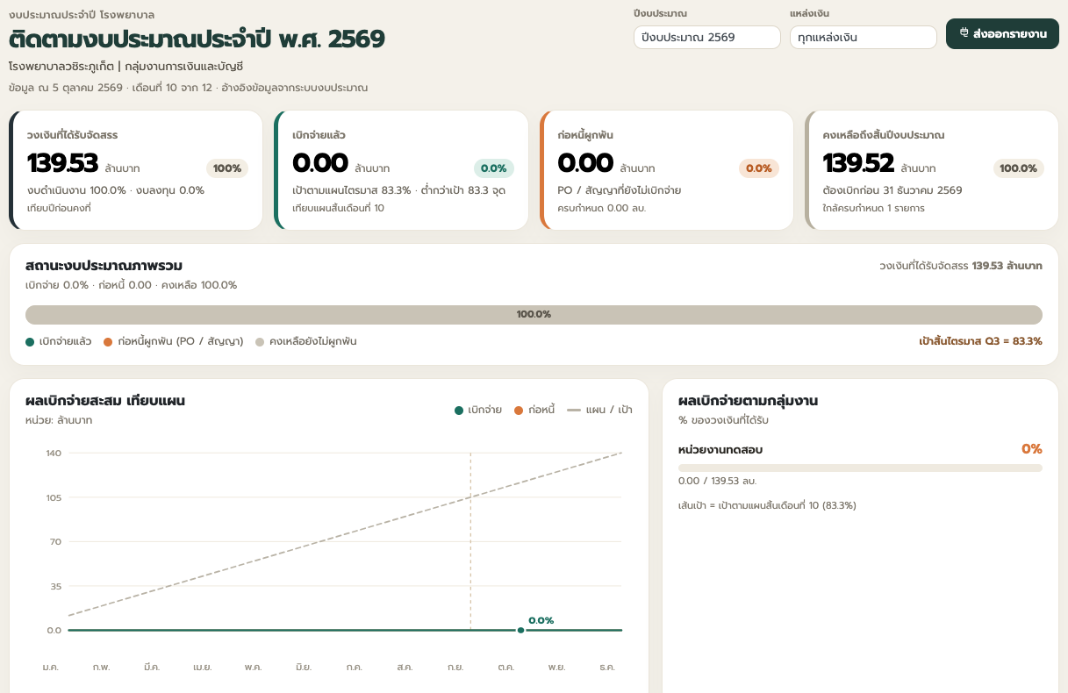
▲ ภาพที่ 16 ติดตามงบประมาณประจำปี วงเงินจัดสรร เบิกจ่าย ก่อหนี้ผูกพัน และคงเหลือ
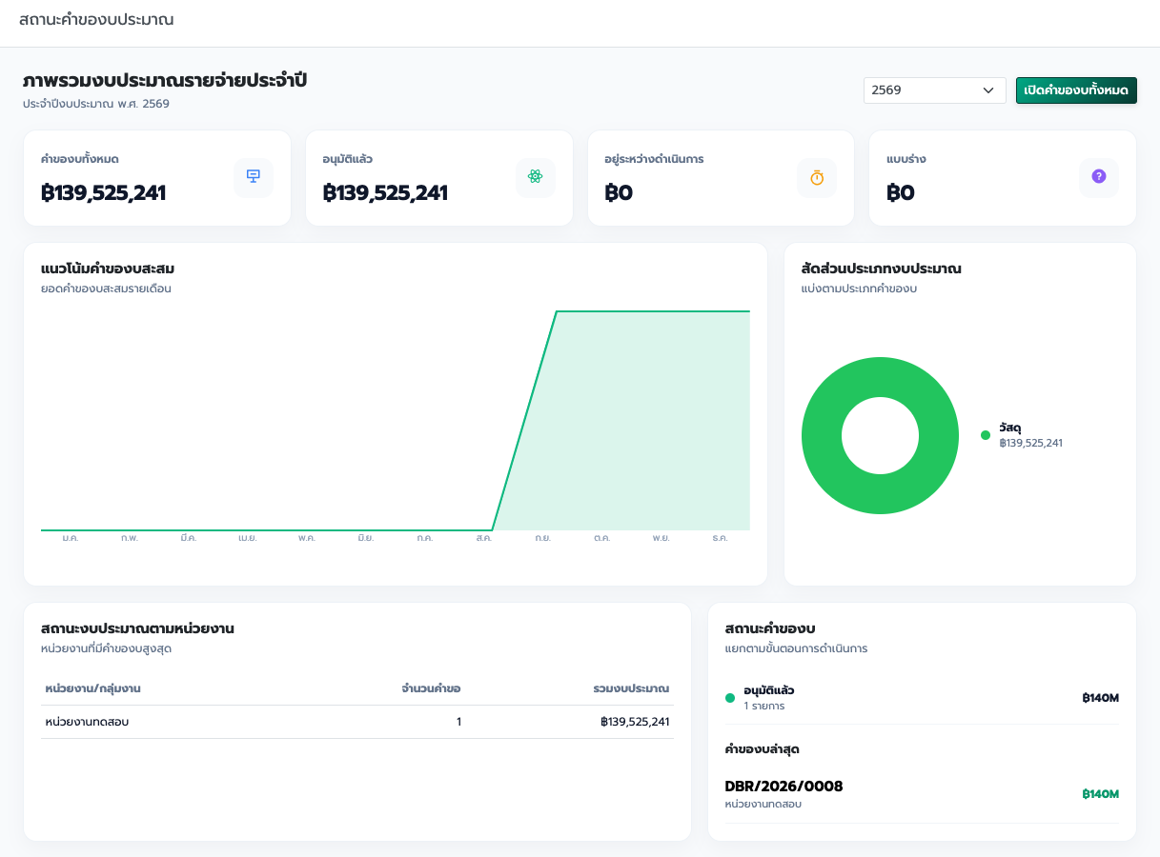
▲ ภาพที่ 17 สถานะคำของบประมาณ คิวคำขอและคำขออนุมัติล่าสุด
หน้าติดตามงบประมาณประจำปีเลื่อนลงต่อได้ เพื่อดูงบตามประเภทรายจ่าย โครงการลงทุน และรายการที่ต้องเร่งดำเนินการ หน้าสถานะคำของบประมาณใช้ติดตามคิวคำขอ หัวข้อในหน้านี้ยังเขียนว่า ภาพรวมงบประมาณรายจ่ายประจำปี แต่ชื่อเมนูที่กดเข้าคือ สถานะคำของบประมาณ
เมนู | ดูอะไร | เหมาะกับใคร
ติดตามงบประมาณประจำปี | จัดสรร เบิกจ่าย ก่อหนี้ผูกพัน คงเหลือ กราฟเทียบแผน และผลตามหน่วยงาน | ผู้บริหาร งานงบ
บริการงบประมาณรายแผนก | เจาะแผนก โครงการ และการเบิกจ่ายสะสม | หัวหน้าหน่วยงาน งานงบ
สถานะคำของบประมาณ | คิวคำขอตามสถานะ และคำขอล่าสุด | งานงบ หน่วยงาน
รายการงบประมาณ | บรรทัดงบในแผนปี | งานงบ พัสดุ เมื่อต้องไล่ยอด

อ่านตัวเลขบน Dashboard อย่างไร
เลือกปีงบประมาณให้ตรงปีที่กำลังใช้ แล้วเทียบกับสูตรคงเหลือ ถ้าเพิ่งส่ง PR แต่ Dashboard ยังไม่ขยับ ให้รีเฟรชหน้าจอ และตรวจว่าใบนั้นส่งอนุมัติแล้วจริง ไม่ใช่ค้างร่าง

บทที่ 9 ข้อผิดพลาดที่พบบ่อย
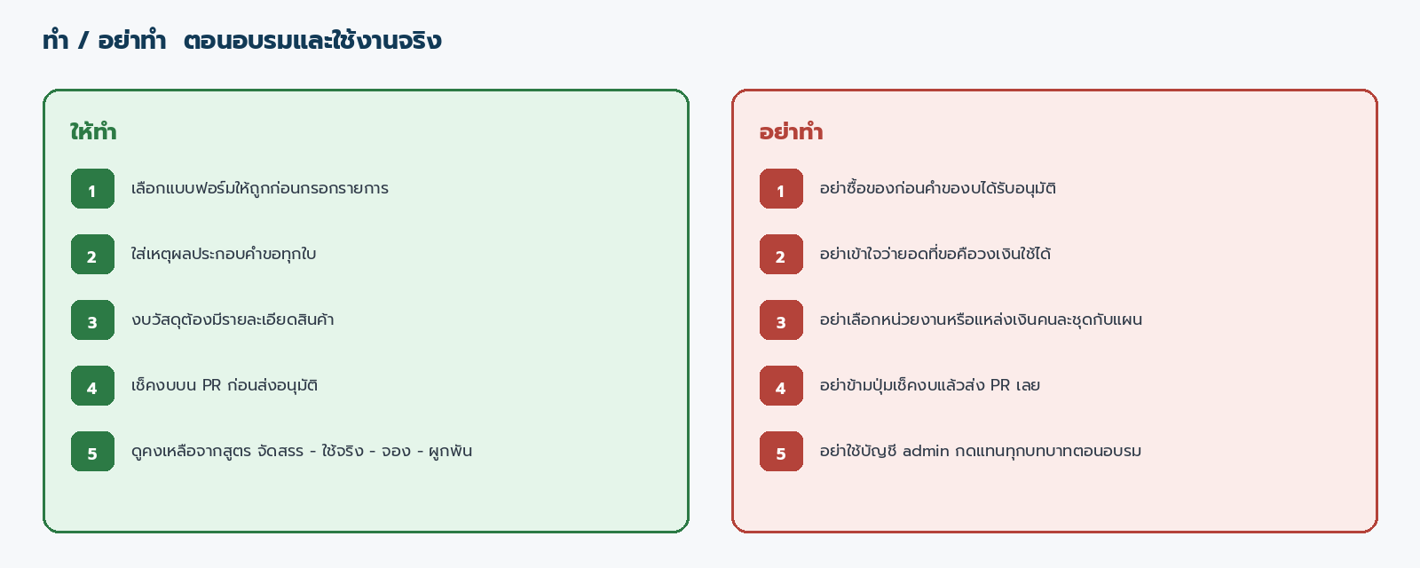
▲ ภาพที่ 18 สิ่งที่ควรทำและไม่ควรทำ
อาการ | สาเหตุที่พบบ่อย | วิธีแก้
กดส่งคำของบไม่ได้ | ไม่มีเหตุผล หรืองบวัสดุไม่มีรายละเอียดสินค้า | กลับไปกรอกแท็บที่ขาด แล้วส่งอีกครั้ง
งานงบกดอนุมัติไม่ได้ | ยอดจัดสรรบางบรรทัดว่าง | ใส่ยอดงบประมาณที่ได้รับให้ครบ
สร้าง PR แล้วเช็คงบไม่เจอวงเงิน | หน่วยงาน แหล่งเงิน หมวด หรือกลุ่มวัสดุไม่ตรงแผน | เปิดงบที่อนุมัติแล้วเทียบทีละช่อง
เช็คงบผ่าน แต่ส่ง PR ไม่ได้ | ยังไม่ได้กดเช็คงบรอบล่าสุดหลังแก้ยอด | กดเช็คงบอีกครั้ง แล้วส่ง
ส่ง PR แล้วงบยังไม่ลด | สับสนระหว่างเช็คงบกับจองงบ | จองงบเกิดตอนส่งอนุมัติ ไม่ใช่ตอนเช็คงบ
ยืนยัน PO แล้วยอดจองยังอยู่ | PO ยังไม่ครอบคลุมทั้งใบ หรือยังไม่ยืนยัน | ตรวจว่า Confirm แล้ว และยอด PO ครอบคลุม PR
รับของแล้วแต่ใช้จริงไม่ขึ้น | ยังไม่ได้โพสต์ใบตั้งเจ้าหนี้ | การใช้จริงมาจากบิล ไม่ใช่จากใบรับของ
หน่วยงานแก้ใบที่อนุมัติไม่ได้ | ระบบล็อกตามสิทธิ์ | ถูกต้องแล้ว ถ้าต้องแก้ ให้งานงบตั้งเป็นร่าง

บทที่ 10 แบบฝึกหัดในห้องอบรม
ทำตามลำดับนี้ในรอบอบรม 3 ชั่วโมง ใช้หน่วยงานทดสอบ แหล่งเงินเงินบำรุง และสินค้าชุดเดียวกันทั้งรอบ วิทยากรเป็นคนเดียวที่เปลี่ยนชุดข้อมูลกลาง
ข้อ | ผู้ทำ | งาน | ผลที่ต้องเห็น
1 | ทุกคน | เข้าสู่ระบบด้วยบัญชีตามบทบาท | เห็นเมนูตามสิทธิ์
2 | หน่วยงาน | สร้างคำของบวัสดุ ขอ 10,000 บาท แล้วส่ง | สถานะ ส่งหน่วยงบประมาณ
3 | งานงบ | รับเรื่อง เริ่มพิจารณา จัดสรร 8,000 แล้วอนุมัติ | มียอดในแผนปี 8,000
4 | หน่วยงาน | สร้าง PR 3,000 บาท กดเช็คงบ | งบเพียงพอ ยังไม่กันเงิน
5 | หน่วยงาน | ส่งอนุมัติ PR | จอง 3,000 คงเหลือ 5,000
6 | หน่วยงาน | ลองสร้าง PR เกินคงเหลือ | งบไม่พอ ส่งไม่ได้
7 | พัสดุ | สร้างและยืนยัน PO จาก PR ข้อ 5 | ยอดย้ายเป็นผูกพัน PO
8 | ทุกคน | เปิด Dashboard ปี 2569 เทียบสูตร | ตัวเลขตรงกับข้อ 5–7

จบรอบอบรมเมื่อไร
ผู้เรียนอธิบายสูตรคงเหลือได้ด้วยคำพูดของตนเอง สร้างคำของบวัสดุจนอนุมัติได้ และสร้างใบขอซื้อจนเช็คงบและจองงบได้ โดยไม่ต้องให้วิทยากรกดแทน

ภาคผนวก ก คำศัพท์ในระบบ
คำในระบบ | พูดกับผู้ใช้ | เอกสารที่เกี่ยวข้อง
คำของบ / Departmental Budget Request | ใบตั้งงบของหน่วยงาน | แบบฟอร์ม 4 ใบ
งบประมาณที่ขอ | ยอดที่หน่วยงานอยากได้ | หัวใบคำของบ
งบประมาณที่ได้รับ / จัดสรร | ยอดที่ใช้จ่ายได้จริง | บรรทัดแผนปี
ใบขอซื้อ / PR | ใบขอซื้อของหน่วยงาน | Purchase Request
ใบสั่งซื้อ / PO | ใบสั่งซื้อที่พัสดุยืนยันกับผู้ขาย | Purchase Order
จองงบ | กันเงินไว้ระหว่างรอซื้อ | ส่ง PR แล้ว
ผูกพันงบ | ผูกเงินกับคำสั่งซื้อ | ยืนยัน PO แล้ว
ใช้จริง | ตัดงบจากบิลที่โพสต์ | ใบตั้งเจ้าหนี้
Receipts | ประเภทรับของเข้าคลังจากผู้ขาย | คลังสินค้าบน PR

ภาคผนวก ข ช่องทางสอบถาม
- ติดขัดเรื่องสิทธิ์หรือเข้าสู่ระบบไม่ได้: งานเทคโนโลยีสารสนเทศ
- ติดขัดเรื่องวงเงิน แหล่งเงิน หมวดงบ: งานงบประมาณ
- ติดขัดเรื่องใบขอซื้อ ใบสั่งซื้อ ผู้ขาย: งานพัสดุ
- ติดขัดเรื่องใบตั้งเจ้าหนี้และการลงบัญชี: งานการเงิน
เอกสารคู่กัน: แผนการทดสอบระบบงบประมาณ (UAT) และใบบันทึกผล UAT-งบประมาณ-ใบบันทึกผล.xlsx ใช้เมื่อต้องการตรวจว่าระบบพร้อม Go-Live ไม่ใช่เอกสารสอนในห้องอบรมผู้ใช้ทั่วไป
— จบบทคู่มือ —
โรงพยาบาลวชิระภูเก็ต · ระบบงบประมาณบน Odoo 18 · เวอร์ชันเอกสาร 1.1

